4 сольф от 16.09.
Ссылка на видеоурок:
https://www.youtube.com/watch?v=6gnurJ_dtTE&feature=youtu.be
1) Повторяем главные трезвучия с обращениями. В тональностях Ми-бемоль мажор и до минор постройте главные трезвучия с обращениями (по образцам). Сфотографируйте и пришлите мне. Выполняйте задание за фортепиано, проигрывая и пропевая каждый аккорд. Подробности по этому заданию изложены в видеоуроке.
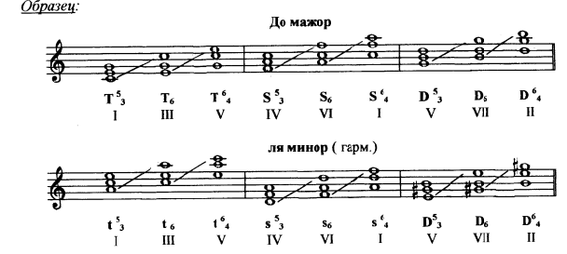
2) №340 – петь с дирижированием. Прорабатываем ритм, настраиваемся в тональности, а затем поём этот номер с дирижированием несколько раз. Записываете на видео и присылаем мне (смотрите видеоурок).
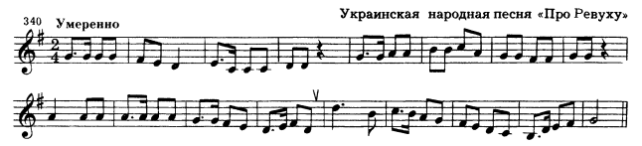

Выполненные задания и ваши вопросы присылайте мне по адресу vcherashnyaya-distant2020@yandex.ru. В письме не забудьте указать имя и фамилию.
Задания, высланные позже вторника, проверяться не будут!

ВСЕ ЗАДАНИЯ ПРИСЫЛАЕМ МНЕ ОДНИМ ПИСЬМОМ!!!

